

INFORME TÉCNICO DE FISCALIZACIÓN AMBIENTAL

NORMA DE EMISIÓN

ASERRADERO ABSALÓN CRUCES SECTOR TRAITRAICO

DFZ-2021-2078-IX-NE

 | Nombre | Firma
Aprobado | LUIS MUÑOZ F.
Elaborado | MIGUEL MORALES L.

ANEXO ACTA: DETALLES DE ACTIVIDAD DE FISCALIZACIÓN

ANTECEDENTES GENERALES

Fecha de inspección | Unidad Fiscalizable | Titular
9 de abril y 12 de mayo del 20201 (ver Actas de Inspección Ambiental en Anexos 1 y 2 respectivamente) | Aserradero Absalón Cruces sector TraiTraico | Forestal Absalón Anselmo Cruces Vallejos E.I.R.L.
Tipo de establecimiento |  | R.U.T.
Forestal/Aserradero |  | 76.249.714-K
Domicilio del establecimiento fiscalizado |  | Domicilio comercial
Sector vega TraiTraico, Nueva Imperial. |  | Ines de Córdoba N° 362, Nueva Imperial.
Motivo de la actividad de fiscalización |  | N° identificador de denuncia
Denuncia por ruidos molestos |  | ID: 140-IX-2021 (ver denuncia en Anexo 4)

INSPECCIÓN AMBIENTAL

Norma asociada | Obligación | Hechos constatados y examen de la información | Conclusiones
Decreto Supremo N° 38 de 2011 del Ministerio del Medio Ambiente (MMA), que establece Norma de Emisión de Ruidos Generados por Fuentes. | Artículo 7°. - Los niveles de presión sonora corregidos que se obtengan de la emisión de una fuente emisora de ruido, medidos en el lugar donde se encuentre el receptor, no podrán exceder los valores de la Tabla N° 1 de la norma de emisión.  Artículo 9°. - Para zonas rurales se aplicará como nivel máximo permisible de presión sonora corregido (NPC), el menor valor entre:  a) Nivel de ruido de fondo + 10 dB(A)  b) NPC para Zona III de la Tabla 1.  Este criterio se aplicará tanto para el período diurno como nocturno, de forma separada. | Hechos Constatados  - En atención a la denuncia ciudadana presentada en oficina regional de la SMA de Temuco, con fecha 03 de mayo de 2021, en contra de un Aserradero forestal (UF: “Aserradero Absalón Cruces sector TraiTraico”), ubicado en el sector vegas de TraiTraico de la comuna de Nueva Imperial (aproximadamente en las coordenadas N: 5708539 m y E: 677887 m), se coordina efectuar mediciones de ruido en horario diurno. En la denuncia se informa que se perciben ruidos molestos provenientes del aserradero de madera ubicado frente al domicilio del denunciante. El denunciante es parte de un matrimonio de la tercera edad, quienes además viven con una hija con discapacidad mental, quien sufre crisis convulsivas por los ruidos molestos causados por el aserradero (en el Anexo 4 de la denuncia se adjunta epicrisis y Credencial del Registro Nacional de la Discapacidad).  Inspección Ambiental SMA de fecha 09.04.2021  - Previa coordinación telefónica, se realiza una visita al domicilio del denunciante, ubicado en el sector TraiTraico, frente al aserradero denunciado por ruidos molestos, en la comuna de Nueva Imperial.  - En el domicilio del denunciante se puede verificar al momento de la fiscalización que la fuente de ruido no se encuentra en operación (sin funcionamiento), a pesar que el denunciante ha informado a la SMA que la fuente de ruido ha estado en funcionamiento constantemente durante la semana, provocando problemas en la salud de las personas que viven en el domicilio del denunciante. Por lo anterior, en la inspección no se efectúan mediciones de ruido por personal de la SMA.  - Próximo al domicilio del denunciante, se observa el aserradero forestal denunciado por emitir ruidos molestos, donde se puede constatar madera acopiada en trozos en el predio y aserrín acumulado a nivel del suelo. La madera esta acopiada hasta el borde del cerco perimetral, frente a la vivienda, la cual se encuentra a un costado del camino de servidumbre donde se accede a la vivienda y al aserradero respectivamente.  - En el aserradero se pueden observar 2 trabajadores que se encuentran realizando trabajos de mantención en un banco aserradero (banco portátil). Al respecto, personal de la SMA procede a realizar una inspección al aserradero para levantar mayores antecedentes de la fuente de ruido y del titular del aserradero, sin embargo, al solicitar información a los trabajadores estos se niegan a entregar mayores antecedentes del dueño del aserradero, así como también respecto a qué hora se presentará en el lugar, inclusive niegan entregar sus propios nombres que fueron consultados por el fiscalizador.  - Cabe señalar que no fue posible notificar la Carta OAR N° 29/2021 de la SMA informando al titular sobre eventuales infracciones a la norma de emisión de ruidos (ver Carta OAR N° 29/2021 de la SMA en Anexo 5).  Inspección Ambiental SMA de fecha 12.05.2021  - Se puede observar desde la vivienda la presencia de 2 trabajadores ubicados en el banco aserradero al interior del predio. Los trabajadores se encuentran realizando trabajos de corte en el banco aserradero a la hora de la inspección ambiental (ver fotografía 1).  - Siendo las 10:45 h aproximadamente personal de la SMA procede a efectuar una medición de ruido en el interior de la vivienda (con ventana abierta). En la medición de niveles de presión sonora se percibe claramente el ruido proveniente del aserrío de madera llevado a cabo por personal que se constata en el aserradero forestal próximo a la vivienda (se toman registros fotográficos y video).  - Las mediciones acústicas se realizaron mediante un sonómetro marca Cirrus, Modelo CR162B, número de serie G066128, el cual cuenta con los certificados de calibración vigentes y fue calibrado de forma previa a las mediciones. Las mediciones fueron realizadas de acuerdo a los protocolos indicados en el D.S. N° 38/2011 MMA y según los distintos instructivos de la SMA (ver fotografía 2).  - Los resultados y la información complementaria de las mediciones de ruido fueron registradas en las fichas técnicas de ruido, quedando también registrados en la memoria del sonómetro (ver ficha técnica de ruido en el Anexo 3 del presente informe). A continuación, se presenta información sobre los puntos de las mediciones realizadas por la SMA:  - Ubicación Receptor 1 (R1), medición interna, en coordenadas aproximadas UTM WGS84, H18S, N: 5708552 m y 677898 m.  - Se toman registros fotográficos y registros de videos con la operación de la fuente de ruidos.  Examen de la información  - Con fecha 29 de abril de 2021, el señor Absalón Anselmo Cruces Vallejos envía respuesta a la Carta OAR N° 29/2021 de la SMA y al acta de inspección ambiental del 09.04.2021 de la SMA, en representación del aserradero denunciado (ver respuesta del titular en Anexo 6). Al respecto, el titular adjunta una carta conductora, documentación de arriendo del predio y una factura, donde podemos inferir principalmente que el titular reconoce no estar operando como un aserradero formal y que se encuentra operando.  - Con fecha 26 de abril de 2021, a través de Ord. OAR N° 287/2021, esta Superintendencia solicita a la Municipalidad de Nueva Imperial información sobre la fuente de ruido (ver Ord. OAR N° 287/2021 de la SMA en Anexo 7). Al respecto, esta Superintendencia solicita informar sobre permisos y/o autorizaciones, incluyendo patente municipal vigente u otro que le corresponda a la fuente denunciada.  - Con fecha 3 de mayo de 2021, la Municipalidad de Nueva Imperial envía información requerida en Ord. OAR N° 287/2021 de la SMA (ver respuesta de Municipalidad de Nueva Imperial en Anexo 8). AL respecto, se informa que el aserradero consultado no cuenta con permisos ni autorizaciones por parte del municipio.  - Con fecha 6 de mayo de 2021, esta Superintendencia envía a la Municipalidad de Nueva Imperial el Ord. OAR N° 332/2021 (ver en Anexo 9), solicitando la fiscalización del aserradero denunciado en el marco de sus competencias.  - Con fecha 18 de mayo de 2021, la Municipalidad de Nueva Imperial envía información requerida en Ord. OAR N° 287/2021 de la SMA (ver respuesta de Municipalidad de Nueva Imperial en Anexo 10). Al respecto, se informa que se realizó una visita inspectiva al “Aserradero Forestal Absalón Cruces” notificando la imposibilidad de funcionamiento si el aserradero no regulariza su patente comercial (patente tipo industrial).  - Con fecha 19 de mayo de 2021, el señor Absalón Anselmo Cruces Vallejos envía respuesta al acta de inspección ambiental del 12.05.2021 de la SMA, en representación del aserradero denunciado (ver respuesta del titular en Anexo 11). Al respecto, el titular adjunta una carta conductora, libro de control de asistencia de trabajadores, factura de compra de la madera y además el titular informa que trasladará el aserradero portátil a unos 100 m de distancia aprox. de las viviendas. | Podemos concluir que en la medición de ruidos realizada en el domicilio del denunciante, ubicada en el sector vega de Trai-Traico de la comuna de Nueva Imperial, ubicada frente a la fuente de ruido denunciada (aserradero forestal), presenta superación del límite establecido por el D.S. N° 38/2011 MMA, para la zona rural, en periodo diurno, en la medición efectuada por la SMA el día 12 de mayo de 2021, la que arrojó un valor medido igual a 63 dB(A) (medición interna), existiendo superación del límite máximo permitido en la señalada norma de ruidos, superando en 9 dB(A) el límite permitido. Ver resumen de resultados en la tabla 2 del presente informe y la ficha técnica de ruidos en el Anexo 3 del presente Informe.
  Tabla N°1 Niveles Máximos Permisibles de Presión Sonora Corregidos (NPC) en dB (A)
   | De 7 a 21 horas | De 21 a 7 horas
  Zona I | 55 | 45
  Zona II | 60 | 45
  Zona III | 65 | 50
  Zona IV | 70 | 70

REGISTROS: EVALUACIÓN E IMÁGENES

Tabla N°2. Resultado de las mediciones acústicas realizadas por la SMA con fecha 22 de febrero de 2021.
Medición N° | Receptor N° | NPC [dBA] | Ruido de Fondo [dBA] | Zona DS N°38 | Periodo (Diurno/Nocturno) | Límite [dBA] | Estado (Supera/No Supera)
1 | R 1 (medición interna) | 63 | 44 | Rural | Diurno | 54 | Supera

Registros
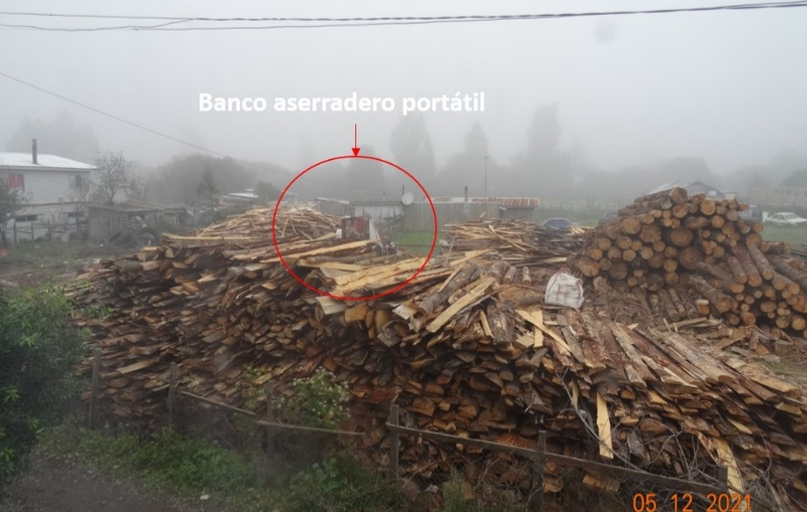 |  | 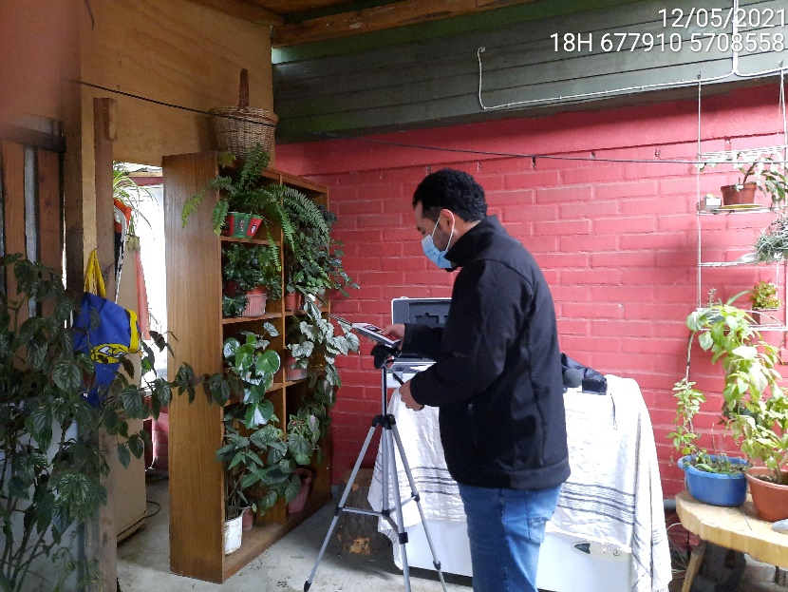
Fotografía 1. | Fecha: 12-05-2021. | Fotografía 2. | Fecha: 12-05-2021.
Descripción Medio de Prueba:  En la fotografía se observa el acopio de madera de la empresa denunciada “Forestal Absalón Anselmo Cruces Vallejos E.I.R.L.” y el banco aserradero portátil que se encuentra operativo a la hora de la fiscalización. |  | Descripción Medio de Prueba:  En la fotografía se observa personal fiscalizador de la SMA realizando las mediciones de ruido al interior de la vivienda del denunciante.

ANEXOS

Anexo N° | Nombre Anexo
1 | Acta de IA Aserradero Absalón Cruces de fecha 09.04.2021 de la SMA.
2 | Acta de IA Aserradero Absalón Cruces de fecha 12.05.2021 de la SMA.
3 | Ficha técnica de ruidos de la SMA del 12.05.2021.
4 | Denuncia ingresada a la SMA ID 140-IX-2021.
5 | Carta OAR N° 29/2021 de la SMA.
6 | Respuesta del titular de fecha 29.04.2021.
7 | ORD. OAR N° 287/2021 de la SMA.
8 | Respuesta de Municipalidad de Nueva Imperial de fecha 03.05.2021.
9 | ORD. OAR N° 332/2021 de la SMA.
10 | Respuesta de Municipalidad de Nueva Imperial de fecha 18.05.2021.
11 | Respuesta del titular de fecha 19.05.2021.

